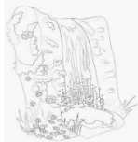
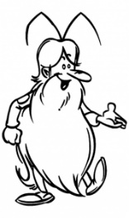
S13
Environnement
nutrition

L’eau, une ressource

Leçon 1 : Le cycle naturel de l'eau

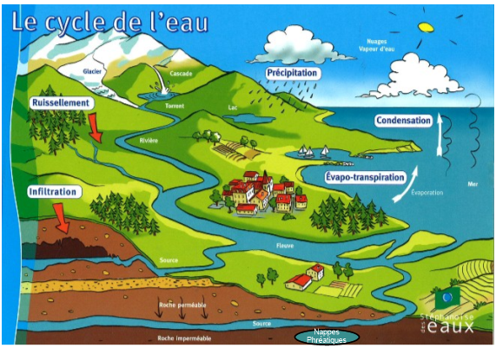
La chaleur du soleil fait évaporer l’eau des mers, des terres et des plantes. Cette eau se transforme en un gaz invisible : la vapeur d’eau. Celle-ci se condense en de minuscules gouttes d’eau qui se regroupent en nuages. Ils se transformeront en pluie ou en neige.

Lorsque cette eau retombe sur le sol, il y a deux possibilités :
- soit elle rencontre un terrain perméable comme le sable et elle s’infiltre dans le sol. Elle constitue alors une nappe phréatique qui s’écoule très lentement. Elle ressort parfois des dizaines de kilomètres plus loin sous forme de source. .
- soit elle ruisselle en surface. Elle forme alors des ruisseaux qui se rassemblent en rivières et en fleuves qui se jettent dans la mer.

L’eau recouvre presque ¾ de notre planète mais la majorité est salée (mers et océans). La plupart de l’eau douce se trouve à l’état solide (glaces polaires) ainsi l’eau douce disponible pour la production d’eau potable pour l’homme ne représente que 1% du volume total de l’eau sur Terre.
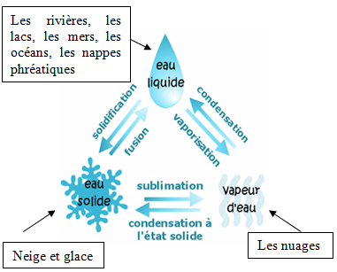

S13
Environnement
nutrition

L’eau, une ressource

Leçon 2 : La pollution des eaux

Considérée depuis longtemps, comme un bien naturel « inépuisable », nous n’envisageons pas la disparition de l’eau sur Terre.

Pourtant, l’eau constitue un milieu complexe et fragile, à la fois ressource et écosystème, un bien épuisable, et fragile qu’il nous faut protéger.

En effet, nouvelles technologies, industrialisation en masse, agriculture et élevage, consommation de tous les jours, barrage hydroélectrique… utilisent beaucoup d’eau.

Aujourd’hui, les scientifiques sont inquiets, notre planète ne peut plus se défendre toute seule, l’homme l’étouffe par ses pollutions multiples et variées. Il faut donc protéger cette ressource.

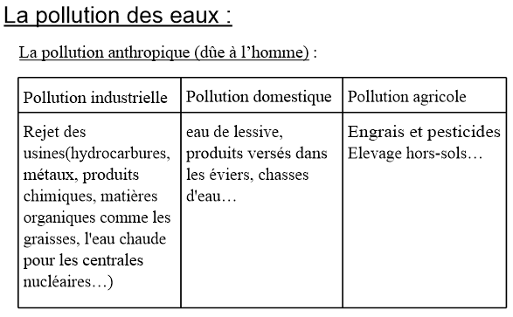
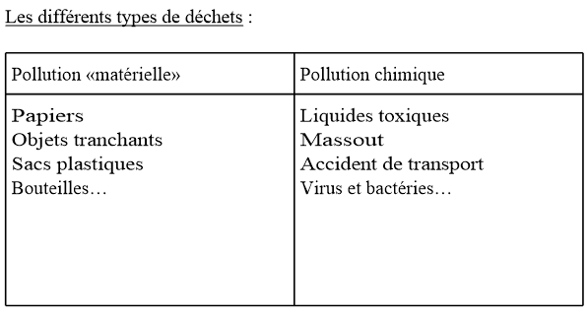

S13
Environnement
nutrition

L’eau, une ressource

Leçon 3 : Le traitement des eaux usées

La moitié de l’eau que l’on consomme provient des nappes souterraines. Le reste est pompé directement dans les fleuves, lacs et rivières.

Avant d’arriver dans le robinet, elle doit être rendue potable dans une usine de traitement de l’eau. Le château d’eau est un élément essentiel dans la distribution de l’eau : il sert de réserve d’eau potable pour la commune.

Quand l’eau des toilettes, du bain, de la vaisselle, etc… a été salie, elle devient usée. Pour préserver le milieu naturel, il est nécessaire de nettoyer les eaux usées avant de les rejeter dans la nature : elles passent ainsi par des stations d’épuration.

Le fonctionnement d’une station d’épuration :
